Отдел надзорной деятельности и профилактической работы
по Туруханскому району

ИНФОРМАЦИОННАЯ ГАЗЕТА О ПРОТИВОПОЖАРНОЙ
БЕЗОПАСНОСТИ

Азбука

Безопасности

№ 4 за май 2022 г.

СОДЕРЖАНИЕ:

 | ОПЕРАТИВНАЯ ОБСТАНОВКА С ПОЖАРАМИ НА ТЕРРИТОРИИ ТУРУХАНСКОГО РАЙОНА С НАЧАЛА 2022 ГОДА | 3
 | ПРАВИЛА ПОВЕДЕНИЯ В ПОЖАРООПАСНЫЙ ПЕРИОД | 4-6
 | ТРЕБОВАНИЯ ПОСТАНОВЛЕНИЯ ПРАВИТЕЛЬСТВА РФ ОТ 16.09.2020 № 1479 «ОБ УТВЕРЖДЕНИИ ПРАВИЛ ПРОТИВОПОЖАРНОГО РЕЖИМА В РФ» ПО НЕДОПУЩЕНИЮ ПОЖАРОВ СУХОЙ РАСТИТЕЛЬНОСТИ | 7-13
 | ПОСТАНОВЛЕНИЕ ПРАВИТЕЛЬСТВА КРАСНОЯРСКОГО КРАЯ ОТ 06.05.2022 № 379-П | 14
 | ОСТОРОЖНО, УГАРНЫЙ ГАЗ! | 15-17

Оперативная обстановка с пожарами
на территории Туруханского района с начала 2022 года
Туруханский район | 2021 | 2022
Количество пожаров  из них лесных | 29 | 15
 | 0 | 0
Количество погибших | 1 | 0
Количество травмированных | 1 | 0

Населенные пункты | Количество пожаров за 2022 год
 | пожары | погибшие | травмированные
с. Туруханск | 5 | - | -
с. Ворогово | 1
г. Игарка | 7
п. Бор | 1
д. Кангатово | 1

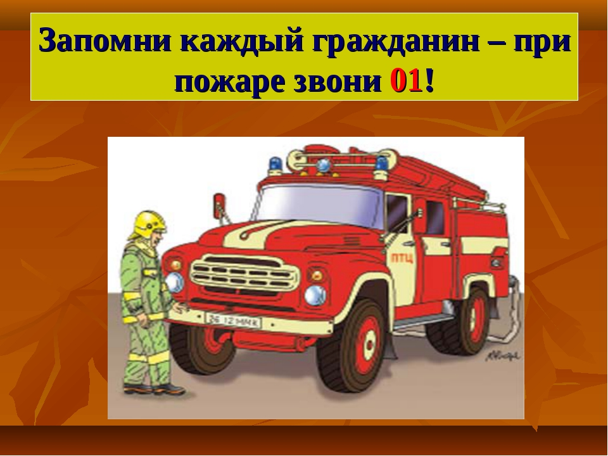

ПРАВИЛА ПОВЕДЕНИЯ В ПОЖАРООПАСНЫЙ ПЕРИОД

УВАЖАЕМЫЕ ЖИТЕЛИ И ГОСТИ ТУРУХАНСКОГО РАЙОНА!
С начала 2022 года на территории Красноярского края произошло 4294 пожара из них ландшафтных пожаров сухой растительности 901, что на 314 пожара больше в сравнении с аналогичным периодом прошлого года – 587. С 01.05.2022 года на территории Красноярского края произошло ландшафтных пожаров сухой растительности 282 на общей площади 1271 га.
Также отмечаем переходы техногенных пожаров с одного строения на другие путем распространения огня по неубранной своевременно сухой растительности в результате, которых, только за 07.05.2022 и 08.05.2022 огнем уничтожено 518 жилых домов, 309 строений и 61 автотранспортное средство.

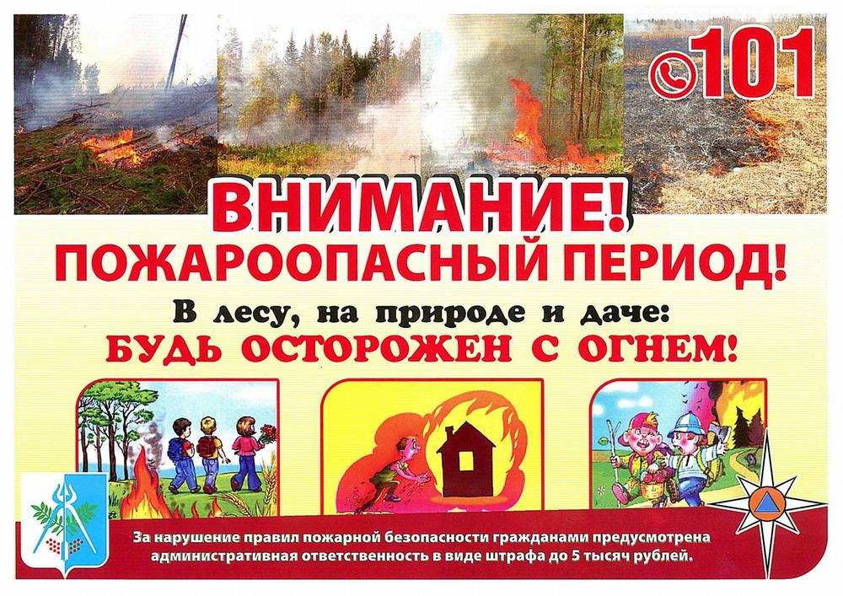

Ежедневно сотрудники подразделений пожарной охраны выезжают на тушение сухой растительности, мусора и стерни.
Сухая трава легко загорается от любой искры или брошенного окурка сигареты. Процесс ее горения, особенно в ветреную погоду, неуправляемый и непредсказуемый.
Палы сухой растительности приносят природе, хозяйству, здоровью и жизни людей существенный и разнообразный вред. Бесконтрольное сжигание травы, пожнивных остатков и мусора доставляет немало хлопот пожарной охране. Чтобы потушить большой очаг горения требуется работа в течение нескольких часов.
Разжигая огонь, люди забывают о том, что его нужно контролировать. Вследствие чего огонь распространяется на большие площади.
Практически все травяные палы происходят по вине человека. Иногда выжигание травы проводится умышленно. Снижения пожарной опасности за счет «контролируемого» выжигания сухой травы, как правило, не происходит, поскольку удержать травяной пал под контролем удается очень редко.
Особенно опасно горение сухой травы вблизи лесных массивов, дачных обществ, на территории населенных пунктов. В условиях теплой и ветреной погоды пожары принимают большие размеры, для их тушения требуются усилия десятков людей, влекущие большие материальные затраты.
При обнаружении пожара примите меры по его тушению. Иногда достаточно просто затоптать пламя (правда, надо подождать и убедиться, что трава действительно не тлеет, иначе огонь может появиться вновь).
При невозможности потушить пожар своими силами, отходите в безопасное место и немедленно сообщайте о нем работникам лесного хозяйства, пожарной охраны (телефоны 01,101,112), администрации города и сообщите об обнаруженном очаге возгорания и как туда добраться.
Инспекторами подразделений надзорной деятельности и профилактической работы проводятся проверки по фактам сжигания сухой растительности. Признанные виновными в данном правонарушении лица привлекаются к административной ответственности.
Отдел надзорной деятельности и профилактической работы по Туруханскому району напоминает об ответственности за нарушение требований пожарной безопасности. Она закреплена в статье 20.4 Кодекса об административных правонарушениях Российской Федерации и предусмотрена для граждан, должностных и юридических лиц. Штрафы за нарушения правил пожарной безопасности на сегодня достаточно велики. Так, штраф для гражданина составляет от 2 тыс. до 3 тыс. руб., для должностного лица – от 6 тыс. до 15 тыс. руб., на лиц, осуществляющих предпринимательскую деятельность без образования юридического лица, – от 20 тыс. руб. до 30 тыс. руб. Если нарушение выявлено в условиях особого противопожарного режима сумма штрафа увеличивается и составляет соответственно от 2 тыс. до 4 тыс. руб., от 15 тыс. до 30 тыс. руб. и от 30 до 40 тыс. руб.
Для юридических лиц установлены более существенные размеры штрафов: по общему правилу за нарушение требований пожарной безопасности организацию могут оштрафовать на сумму от 150 тыс. до 200 тыс. руб., а в условиях особого противопожарного режима сумма штрафа может составить от 200 тыс. до 400 тыс. руб. В случае уничтожения имущества в результате сжигания сухой травы, возможно возбуждение уголовного дела и возмещение виновником нанесенного материального ущерба в полном объеме.
Не сжигайте сухую траву, вблизи кустов, деревьев, построек.
Не производите бесконтрольное сжигание мусора и разведение костров.
Не оставляйте костер горящим после покидания стоянки.
Не разрешайте детям баловаться со спичками, не позволяйте им сжигать траву.
Во избежание перехода огня с одного строения на другое, очистите от мусора и сухой травы территорию хозяйственных дворов, гаражных кооперативов.
Не бросайте горящие спички и окурки.
Не оставляйте в лесу самовозгораемый материал, стеклянную посуду, которая в солнечную погоду может сфокусировать солнечный луч и воспламенить сухую растительность.
Будьте бдительны и внимательны по отношению к себе, людям, которые живут рядом с вами и окружающей вас природе!

Начальник ОНД и ПР по Туруханскому району
УНД и ПР ГУ МЧС России по Красноярскому краю
майор внутренней службы
М.Н. Руш

ТРЕБОВАНИЯ ПОСТАНОВЛЕНИЯ ПРАВИТЕЛЬСТВА РФ ОТ 16.09.2020 № 1479 «ОБ УТВЕРЖДЕНИИ ПРАВИЛ ПРОТИВОПОЖАРНОГО РЕЖИМА В РФ» ПО НЕДОПУЩЕНИЮ ПОЖАРОВ СУХОЙ РАСТИТЕЛЬНОСТИ

Общие положения

Пункт 66. На землях общего пользования населенных пунктов, а также на территориях частных домовладений, расположенных на территориях населенных пунктов, запрещается разводить костры, использовать открытый огонь для приготовления пищи вне специально отведенных и оборудованных для этого мест, а также сжигать мусор, траву, листву и иные отходы, материалы или изделия, кроме мест и (или) способов, установленных органами местного самоуправления городских и сельских поселений, муниципальных и городских округов, внутригородских районов.

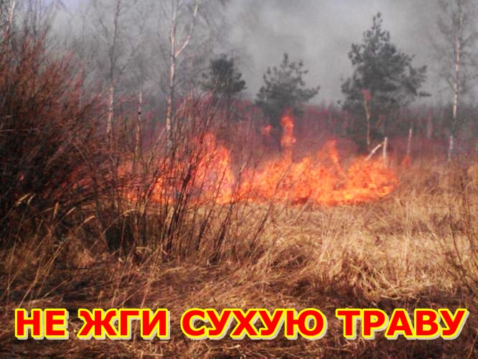

Пункт 67. Правообладатели земельных участков (собственники земельных участков, землепользователи, землевладельцы и арендаторы земельных участков), расположенных в границах населенных пунктов и на территориях общего пользования вне границ населенных пунктов, и правообладатели территорий ведения гражданами садоводства или огородничества для собственных нужд (далее - территории садоводства или огородничества) обязаны производить своевременную уборку мусора, сухой растительности и покос травы.
Границы уборки указанных территорий определяются границами земельного участка на основании кадастрового или межевого плана.

Пункт 68. На территориях общего пользования, прилегающих к жилым домам, садовым домам, объектам недвижимого имущества, относящимся к имуществу общего пользования садоводческого или огороднического некоммерческого товарищества, а также в лесах, лесопарковых зонах и на землях сельскохозяйственного назначения запрещается устраивать свалки горючих отходов.

Пункт 69. На территориях общего пользования городских и сельских поселений, городских и муниципальных округов, на территориях садоводства или огородничества, в том числе вне границ указанных территорий, в охранных зонах линий электропередачи, электрических станций и подстанций, а также в лесах, лесопарковых зонах и на землях сельскохозяйственного назначения запрещается устраивать свалки отходов.

Пункт 70. В период со дня схода снежного покрова до установления устойчивой дождливой осенней погоды или образования снежного покрова органы государственной власти, органы местного самоуправления, учреждения, организации, иные юридические лица независимо от их организационно-правовых форм и форм собственности, крестьянские (фермерские) хозяйства, общественные объединения, индивидуальные предприниматели, должностные лица, граждане Российской Федерации, иностранные граждане, лица без гражданства, владеющие, пользующиеся и (или) распоряжающиеся территорией, прилегающей к лесу, обеспечивают ее очистку от сухой травянистой растительности, пожнивных остатков, валежника, порубочных остатков, мусора и других горючих материалов на полосе шириной не менее 10 метров от леса либо отделяют лес противопожарной минерализованной полосой шириной не менее 0,5 метра или иным противопожарным барьером.

Пункт 73. Руководитель организации, лица, владеющие, пользующиеся и (или) распоряжающиеся объектами защиты, обеспечивают очистку объекта защиты от горючих отходов, мусора, тары и сухой растительности.
Зона очистки от сухой травы, веток, других горючих материалов и сухостойных деревьев вокруг костра, место размещения запаса дров и огнетушащих средств должны составлять не менее 2 метров.
Не допускается разводить открытый огонь (костры) в местах, находящихся за территорией частных домовладений, на расстоянии менее 50 метров от объектов защиты. После завершения мероприятия или при усилении ветра костер или кострище необходимо залить водой или засыпать песком (землей) до полного прекращения тления углей.
На территории поселений, городских округов и внутригородских муниципальных образований, а также на расстоянии менее 1000 метров от лесов запрещается запускать неуправляемые изделия из горючих материалов, принцип подъема которых на высоту основан на нагревании воздуха внутри конструкции с помощью открытого огня.

Пункт 74. На объектах защиты, граничащих с лесничествами, а также расположенных в районах с торфяными почвами, предусматривается создание защитных противопожарных минерализованных полос шириной не менее 1,5 метра, противопожарных расстояний, удаление (сбор) в летний период сухой растительности, поросли, кустарников и осуществление других мероприятий, предупреждающих распространение огня при природных пожарах. Противопожарные минерализованные полосы не должны препятствовать проезду к населенным пунктам и водоисточникам в целях пожаротушения.
Запрещается использовать противопожарные минерализованные полосы и противопожарные расстояния для строительства различных сооружений и подсобных строений, ведения сельскохозяйственных работ, для складирования горючих материалов, мусора, бытовых отходов, а также отходов древесных, строительных и других горючих материалов.

Объекты сельскохозяйственного производства

Пункт 185. Запрещается выжигание сухой травянистой растительности, стерни, пожнивных остатков (за исключением рисовой соломы) на землях сельскохозяйственного назначения, землях запаса и землях населенных пунктов.
Использование открытого огня и разведение костров на землях сельскохозяйственного назначения, землях запаса и землях населенных пунктов могут проводиться при условии соблюдения требований пожарной безопасности, установленных в порядке согласно приложению № 4:

1. Настоящий порядок использования открытого огня и разведения костров на землях сельскохозяйственного назначения, землях запаса и землях населенных пунктов (далее - порядок) устанавливает обязательные требования пожарной безопасности к использованию открытого огня и разведению костров на землях сельскохозяйственного назначения, землях запаса и землях населенных пунктов (далее - использование открытого огня).
2. Использование открытого огня должно осуществляться в специально оборудованных местах при выполнении следующих требований:
а) место использования открытого огня должно быть выполнено в виде котлована (ямы, рва) не менее чем 0,3 метра глубиной и не более 1 метра в диаметре или площадки с прочно установленной на ней металлической емкостью (например, бочка, бак, мангал) или емкостью, выполненной из иных негорючих материалов, исключающих возможность распространения пламени и выпадения сгораемых материалов за пределы очага горения, объемом не более 1 куб. метра;
б) место использования открытого огня должно располагаться на расстоянии не менее 50 метров от ближайшего объекта (здания, сооружения, постройки, открытого склада, скирды), 100 метров - от хвойного леса или отдельно растущих хвойных деревьев и молодняка и 30 метров - от лиственного леса или отдельно растущих групп лиственных деревьев;
в) территория вокруг места использования открытого огня должна быть очищена в радиусе 10 метров от сухостойных деревьев, сухой травы, валежника, порубочных остатков, других горючих материалов и отделена противопожарной минерализованной полосой шириной не менее 0,4 метра;
г) лицо, использующее открытый огонь, должно быть обеспечено первичными средствами пожаротушения для локализации и ликвидации горения, а также мобильным средством связи для вызова подразделения пожарной охраны.
3. При использовании открытого огня в металлической емкости или емкости, выполненной из иных негорючих материалов, исключающей распространение пламени и выпадение сгораемых материалов за пределы очага горения, минимально допустимые расстояния, предусмотренные подпунктами "б" и "в" пункта 2 порядка, могут быть уменьшены вдвое. При этом устройство противопожарной минерализованной полосы не требуется.
4. В целях своевременной локализации процесса горения емкость, предназначенная для сжигания мусора, должна использоваться с металлическим листом, размер которого должен позволять полностью закрыть указанную емкость сверху.
5. При использовании открытого огня и разведении костров для приготовления пищи в специальных несгораемых емкостях (например, мангалах, жаровнях) на земельных участках населенных пунктов, а также на садовых земельных участках, относящихся к землям сельскохозяйственного назначения, противопожарное расстояние от очага горения до зданий, сооружений и иных построек допускается уменьшать до 5 метров, а зону очистки вокруг емкости от горючих материалов - до 2 метров.
6. В случаях выполнения работ по уничтожению сухой травянистой растительности, стерни, пожнивных остатков и иных горючих отходов, организации массовых мероприятий с использованием открытого огня допускается увеличивать диаметр очага горения до 3 метров. При этом минимально допустимый радиус зоны очистки территории вокруг очага горения от сухостойных деревьев, сухой травы, валежника, порубочных остатков, других горючих материалов в зависимости от высоты точки их размещения в месте использования открытого огня над уровнем земли следует определять согласно приложению.

МИНИМАЛЬНО ДОПУСТИМЫЙ РАДИУС
ЗОНЫ ОЧИСТКИ ТЕРРИТОРИИ ВОКРУГ ОЧАГА ГОРЕНИЯ ОТ СУХОСТОЙНЫХ ДЕРЕВЬЕВ, СУХОЙ ТРАВЫ, ВАЛЕЖНИКА, ПОРУБОЧНЫХ ОСТАТКОВ, ДРУГИХ ГОРЮЧИХ МАТЕРИАЛОВ В ЗАВИСИМОСТИ ОТ ВЫСОТЫ
ТОЧКИ ИХ РАЗМЕЩЕНИЯ В МЕСТЕ ИСПОЛЬЗОВАНИЯ ОТКРЫТОГО ОГНЯ НАД УРОВНЕМ ЗЕМЛИ
(метров)
Высота точки размещения горючих материалов в месте использования открытого огня над уровнем земли | Минимальный допустимый радиус зоны очистки территории от места сжигания хвороста, лесной подстилки, сухой травы, валежника, порубочных остатков, других горючих материалов
1 | 15
1,5 | 20
2 | 25
2,5 | 30
3 | 50
7. При увеличении диаметра зоны очага горения должны быть выполнены требования пункта 2 порядка. При этом на каждый очаг использования открытого огня должно быть задействовано не менее 2 человек, обеспеченных первичными средствами пожаротушения и прошедших обучение мерам пожарной безопасности.
8. В течение всего периода использования открытого огня до прекращения процесса тления должен осуществляться контроль за нераспространением горения (тления) за пределы очаговой зоны.
9. Использование открытого огня запрещается:
на торфяных почвах;
при установлении на соответствующей территории особого противопожарного режима;
при поступившей информации о приближающихся неблагоприятных или опасных для жизнедеятельности людей метеорологических последствиях, связанных с сильными порывами ветра;
под кронами деревьев хвойных пород;
в емкости, стенки которой имеют огненный сквозной прогар, механические разрывы (повреждения) и иные отверстия, в том числе технологические, через которые возможно выпадение горючих материалов за пределы очага горения;
при скорости ветра, превышающей значение 5 метров в секунду, если открытый огонь используется без металлической емкости или емкости, выполненной из иных негорючих материалов, исключающей распространение пламени и выпадение сгораемых материалов за пределы очага горения;
при скорости ветра, превышающей значение 10 метров в секунду.
10. В процессе использования открытого огня запрещается:
осуществлять сжигание горючих и легковоспламеняющихся жидкостей (кроме жидкостей, используемых для розжига), взрывоопасных веществ и материалов, а также изделий и иных материалов, выделяющих при горении токсичные и высокотоксичные вещества;
оставлять место очага горения без присмотра до полного прекращения горения (тления);
располагать легковоспламеняющиеся и горючие жидкости, а также горючие материалы вблизи очага горения.
11. После использования открытого огня место очага горения должно быть засыпано землей (песком) или залито водой до полного прекращения горения (тления).
Выжигание рисовой соломы может проводиться в безветренную погоду при соблюдении положений пункта 63 настоящих Правил.
Пункт 186. Правообладатели земельных участков (собственники земельных участков, землепользователи, землевладельцы и арендаторы земельных участков) сельскохозяйственного назначения должны принимать меры по защите сельскохозяйственных угодий от зарастания сорной растительностью и своевременному проведению сенокошения на сенокосах.

Объекты транспорта и транспортной инфраструктуры

Пункт 234. Полосы отвода и охранные зоны железных дорог (в том числе переведенных на консервацию) должны быть очищены от валежника, порубочных остатков и кустарника (за исключением деревьев и кустарников, отнесенных к художественно-ландшафтному оформлению дорог и сооружений, а также к защитным лесополосам), шпал железнодорожных деревянных отработанных и бракованных, а также других горючих отходов. Указанные материалы следует своевременно вывозить с полосы отвода.
В полосах отвода и охранных зонах дорог, а также на участках железнодорожных путей и автомобильных дорог не разрешается выбрасывать горячие шлак, уголь и золу, а также горящие окурки и спички во время движения железнодорожного подвижного состава и автомобильного транспорта.
Пункт 235. Разлитые на железнодорожных путях легковоспламеняющиеся и горючие жидкости должны засыпаться песком, землей и удаляться.
Пункт 236. Шпалы и брусья при временном хранении на перегонах, станциях и звеносборочных базах укладываются в штабели.
Площадка под штабели должна быть очищена от сухой травы и другого горючего материала и по периметру окопана или опахана на ширину не менее 3 метров.

Пункт 238. Запрещается в границах полос отвода и придорожных полосах автомобильных дорог, в границах полос отвода и охранных зонах железных дорог, путепроводов и продуктопроводов выжигать сухую травянистую растительность, разводить костры, сжигать хворост, порубочные остатки и горючие материалы, а также оставлять сухостойные деревья и кустарники.
Пункт 239. Сжигание порубочных остатков и горючих материалов на земельных участках в границах полос отвода и охранных зон железных дорог (за исключением участков, находящихся на торфяных почвах, в пределах населенных пунктов, на участках, граничащих с особыми природными зонами) может производиться владельцем железнодорожных путей в безветренную погоду при условии, что:
а) в районе сжигания установился устойчивый снежный покров толщиной не менее 5 сантиметров, весь процесс сжигания осуществляется под контролем представителей владельца железнодорожных путей;
б) участок для сжигания находится на расстоянии не менее 10 метров от леса, объектов железнодорожного транспорта;
в) участок для сжигания отделен противопожарной минерализованной полосой шириной не менее 1,4 метра;
г) территория вокруг участка для сжигания очищена в радиусе не менее 15 метров от сухостойных деревьев, валежника, порубочных остатков, других горючих материалов, на территории, включающей участок для сжигания, не действует особый противопожарный режим.
Пункт 240. На территории лесных насаждений мосты должны окаймляться минерализованной полосой шириной не менее 1,4 метра по внешнему периметру полосы отвода.
Земляные участки под мостами в радиусе 50 метров должны быть очищены от сухой травы, кустарника, валежника, мусора и других горючих материалов.
На всех мостах и путепроводах запрещается:
устраивать под ними места стоянки для судов, плотов, барж и лодок;
проводить заправку керосиновых фонарей и баков бензомоторных агрегатов;
содержать пролетные строения и другие конструкции не очищенными от нефтепродуктов;
производить под мостами выжигание сухой травы, а также сжигание кустарника и другого горючего материала;
производить огневые работы без разрешения руководителя организации.

Объекты хранения

Пункт 304. На складах по хранению лесоматериалов:
а) места, отведенные под штабели, должны быть очищены до грунта от травяного покрова, горючего мусора и отходов или покрыты слоем песка, земли или гравия толщиной не менее 15 сантиметров;
б) запрещается проводить пожароопасные работы, а также работы, не связанные с хранением лесоматериалов;
в) помещения для обогрева рабочих устраиваются только в отдельных зданиях, сооружениях с соблюдением противопожарных расстояний до складов леса. Для отопления этих помещений допускается применять электронагревательные приборы только заводского изготовления.

Заместитель начальника ОНД и ПР по Туруханскому району
УНД и ПР Главного управления МЧС России по Красноярскому краю
майор внутренней службы Яновский Е.А.

ПОСТАНОВЛЕНИЕ ПРАВИТЕЛЬСТВА КРАСНОЯРСКОГО КРАЯ
ОТ 06.05.2022 № 379-П
О внесении изменений в постановление Правительства Красноярского края от 21.07.2009 № 380-п «Об утверждении Порядка использования бюджетных ассигнований резервного фонда Правительства Красноярского края»
В соответствии со статьей 81 Бюджетного кодекса Российской Федерации, статьей 103 Устава Красноярского края, статьей 15 Закона Красноярского края от 18.12.2008 № 7-2617 «О бюджетном процессе в Красноярском крае»
ПОСТАНОВЛЯЮ:
- Внести в постановление Правительства Красноярского края от 21.07.2009 № 380-п «Об утверждении Порядка использования бюджетных ассигнований резервного фонда Правительства Красноярского края» следующие изменения:
в Порядке использования бюджетных ассигнований резервного фонда Правительства Красноярского края: в пункте 5:
в подпункте «н» слова «прилагаемой к Порядку» заменить словами «согласно приложению № 1 к Порядку»;
дополнить подпунктом «п²» следующего содержания:
«п²) выплат денежного вознаграждения гражданам, сообщившим
в правоохранительные органы достоверную информацию о лицах, виновных в возникновении ландшафтных (природных) пожаров на территории Красноярского края. Порядок выплат денежного вознаграждения гражданам, указанных в настоящем подпункте, а также их размеры устанавливаются в соответствии с Положением о выплатах денежного вознаграждения гражданам, сообщившим в правоохранительные органы достоверную информацию о лицах, виновных в возникновении ландшафтных (природных) пожаров на территории Красноярского края, а также размерах указанных выплат согласно приложению № 2 к Порядку;»;
дополнить приложением № 2 согласно приложению.
- Опубликовать постановление в газете «Наш Красноярский край» и на «Официальном интернет-портале правовой информации Красноярского края» (www.zakon.krskstate.ru).
- Постановление вступает в силу через 10 дней после его официального

Ю.А. Лапшин

ОСТОРОЖНО, УГАРНЫЙ ГАЗ!
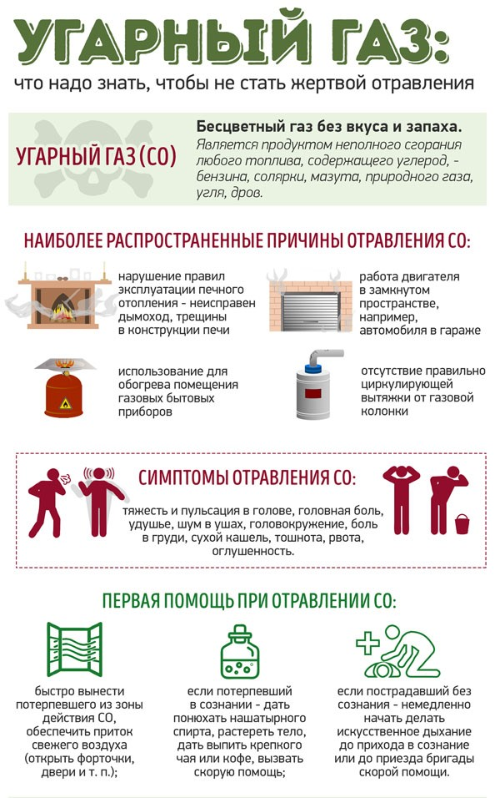

Угарный газ является ядовитым газом, который не имеет запаха и вкуса. Вдыхание угарного газа опасно и может окончиться летальным исходом. Симптомы и признаки отравления угарным газом не всегда понятны с начала воздействия, поэтому окись углерода (СО), иногда называют "тихим убийцей". Каждый год в не только в России, но и по всему миру, с признаками отравления угарным газом в лечебные учреждения доставляются тысячи людей, и не каждого человека, который отравился угарным газом можно спасти.
Признаки и симптомы отравления угарным газом не всегда очевидны, особенно во время воздействия низким уровнем или потоком газа. Некоторые люди могут также иметь предварительно существующие условия с подобными симптомами.
Причины отравления угарным газом
Угарный газ образуется при сгорании различного вида топлива, которые не сгорают
полностью - например, газа, нефти, угля и древесины. Поэтому топка печей углем, работающий двигатель автомобиля и дым от сигарет - все это производит угарный газ.
Газ, нефть, уголь и древесина являются источниками топлива, используемые во многих бытовых приборах, в том числе:
- Котлы
- газовые плиты
- системы центрального отопления водные нагреватели
Основной причиной случайного воздействия окиси углерода (СО) является бытовая техника как для приготовления пищи, так и нагревательные приборы, которые были повреждены, неправильно установлены или плохо обслуживаются.
Риск воздействия окиси углерода из портативных устройств также может быть выше в автофургонах, катерах и домах.
Другие возможные причины отравления угарным газом включают в себя:
- заблокированные дымоходы и дымовые трубы - это может помешать удалению окиси углерода, что позволяет достичь ее опасных уровней
- сжигание топлива в замкнутом или не проветриваемом пространстве - например, работает двигатель автомобиля, бензиновый генератор или барбекю внутри гаража, или имеется неисправный газовый котел в закрытой кухне
- неисправные или заблокированы автомобильные выхлопные трубы - утечка или блокировка в выхлопной трубе, например, после сильного снегопада, может привести к скоплению угарного газа
- пары краски - некоторые чистящие жидкости и краски содержат метиленхлорид (дихлорметан), их использование в закрытом помещении способно вызвать отравление угарным газом при вдыхании
Симптомы и признаки отравления угарным газом.
Наиболее распространенные симптомы отравления угарным газом:
- головная боль
- тошнота (плохое самочувствие) и рвота головокружение
- усталость и сонливость боль в животе
- одышка и затрудненное дыхание
Признаки отравления от угарного газа могут быть менее серьезными, когда вы находитесь вдали от источника монооксида углерода.
Чем дольше вы вдыхаете угарный газ, тем хуже будут ваши симптомы. Вы можете потерять равновесие, зрение и память. В конце концов, вы можете потерять сознание - примерно в течение двух часов, если есть воздействие большого количества окиси углерода в воздухе.
Профилактика отравления угарным газом
Лучший способ защиты от отравления угарным газом - быть в курсе опасностей, а также определить приборы, которые могут выделять монооксид углерода. Важно быть в курсе признаков и симптомов отравления окисью углерода (CO). Следуйте советам по технике безопасности ниже, чтобы помочь защитить себя в доме и на рабочем месте:
Никогда не используйте газовые печи или плиты для обогрева вашего дома. Никогда не используйте негабаритную посуду на газовой плите, не размещайте фольгу вокруг горелок.
Убедитесь, что кухня - это хорошо проветриваемое помещение, не блокируйте вентиляционные отверстия. Если ваш дом имеет двойное остекление, убедитесь, что все-таки есть достаточная циркуляция воздуха.
Не используйте газовое оборудование в доме, если можно избежать его. Делайте это только в хорошо проветриваемом помещении.
Не жгите уголь в замкнутом пространстве, например, не делайте барбекю под крышей.
Не спите в комнате с работающим газовым прибором. Установите вытяжной вентилятор в кухне.
Поддерживайте в должном состоянии дымовые трубы и дымоходы.
Не оставляйте работающими в гараже бензиновые автомобили и газонокосилки Убедитесь, что выхлопная вашего автомобиля проверяется каждый год на герметичность.
Оказание первой неотложной помощи при отравлении угарным газом
В случае возникновения перечисленных признаков в условиях повышенного риска следует оказать первую медицинскую помощь при отравлении угарным газом.
1. Остановить влияние угарного газа – при возможности вывести человека из зоны действия CO на свежий воздух, ликвидировать (перекрыть) поступление газа с соблюдением собственной безопасности.
2. Обеспечить доступ кислорода – открыть окна и двери, проверить проходимость дыхательных путей, расстегнуть тесную одежду и воротник, снять галстук и/или пояс. Если у человека нарушено сознание, повернуть его набок, такое положение тела пострадавшего препятствует западению языка.
3. Применение нашатырного спирта вернёт пациента в сознание, растирание и холодные компрессы на грудь стимулируют кровообращение.
4. Если пострадавший в сознании, горячее питье (чай или кофе) помогает стабилизировать состояние – кофеин активизирует нервную систему и дыхание.
5. Если дыхание и пульс отсутствуют – провести элементарные реанимационные (оживляющие) действия – искусственное дыхание и непрямой массаж сердца.
Необходимо обязательно вызвать скорую помощь для квалифицированной оценки состояния пострадавшего и обеспечения комплексной терапии, оказать доступную помощь и обеспечить покой, а параллельно – позаботиться о собственной безопасности.

Старший дознаватель ОНД и ПР по Туруханскому району
УНД и ПР Главного управления МЧС России по Красноярскому краю
капитан внутренней службы Говорин А.А.

Выпускается бесплатно.  Тираж 999 экз. | № 4 от  13 мая 2022 года | Выпускается отделом надзорной деятельности и профилактической работы по Туруханскому району УНД и ПР ГУ МЧС России по  Красноярскому краю.  Адрес: Красноярский край,  с. Туруханск ул. Советская, 31, тел. 4-42-55,  эл. адрес: ondturuhansk@mchskrsk.ru

